 | ВІННИЦЬКА ОБЛАСНА РАДА  КОМУНАЛЬНЕ ПІДПРИЄМСТВО «ВІННИЦЯОБЛВОДОКАНАЛ»
 | 21022, м.Вінниця, вул. Київська, 173, тел. (0432) 67-03-12, факс 66-45-27, office@vinvk.com.ua, www.vinvk.com.ua, Р\р 26005279624011 ВФ КБ Приватбанк, м. Вінниця МФО 302689, код 03339012

Від __________________ № __________________
На __________________ від__________________
Голові Асоціації органів самоорганізації населення
ПАНЧУК Н.В.
__________________________________
21050, м. Вінниця, вул. Соборна, 59

Шановна Наталя Володимирівна!
Комунальне підприємство «Вінницяоблводоканал» реалізує спільний із Міжнародним банком реконструкції та розвитку проект "Другий проект розвитку міської інфраструктури" (далі – ПРМІ-2).
Розпочинаються роботи за Контрактом VIN-ICB-03-1 «Реконструкція магістральної мережі водопостачання у Вінниці на ділянці від вул. Пирогова до вул. Лебединського». Стартова дата початку будівельних робіт – 05 березня 2021 року. Дата завершення – 05 квітня 2022 року. Дозвіл на початок будівництва № ВН012210216524 отриманий 19.02.2021 року.
Відповідно до політики Світового Банку інформація про заплановану діяльність, зокрема, загальна інформація про проект, строки виконання робіт, інформація про можливі перерви послуги водопостачання, контактні дані відповідальних осіб, має бути розміщена на сайті КП«Вінницяоблводоканал» та міської ради.
Зазначена інформація розміщена на сайті КП«Вінницяоблводоканал» за посиланням - http://192.168.77.26/zakupivli-zag/worldbank/1017-recon-plan-2021.
Просимо розглянути можливість розміщення аналогічної інформації на сайті Асоціації органів самоорганізації населення (інформація для розміщення у додатку №1).
Також, відповідно до наданої інформації Департаменту енергетики, транспорту та зв’язку Вінницької міської ради, керівниками органів місцевої самоорганізації населення Дехтяр Н.В. (квартальний комітет «Поділля»), Медончак Т.І. (квартальний комітет «Царина»), Гіренко К.П. (комітет мікрорайону «Центральний») проведено інформування власників домоволодінь з отриманням відповідних підписів.
Враховуючи зазначене вище, просимо надати копії таких повідомлень з підписами попереджених власників домоволодінь.

З повагою

Перший заступник Начальника
КП «Вінницяоблводоканал» Д.В. Кістіон

Вик.: Король Л.В.
(0432) 53-73-98

Додаток 1
Текст оголошення для розміщення на веб-сайті міської ради

ПАСПОРТ ОБ’ЄКТУ

«Реконструкція магістральної мережі водопостачання у Вінниці на ділянці від вул. Пирогова до вул. Лебединського»,
що фінансується за кредитні кошти Міжнародного Банку Реконструкції та Розвитку

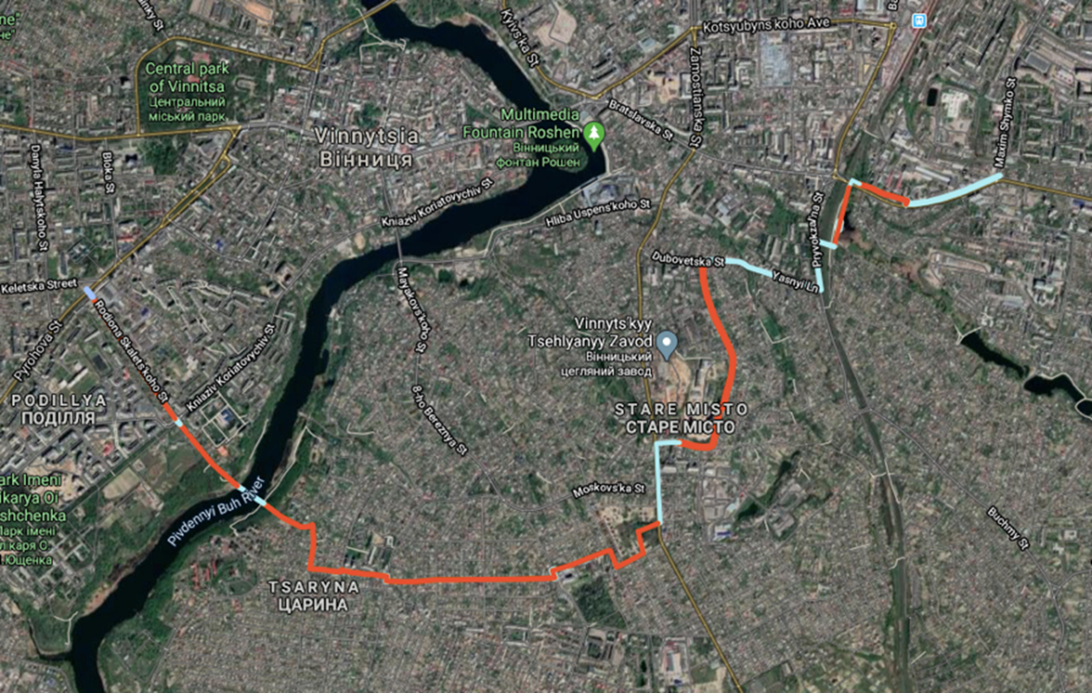
Маршрут планованої реконструкції мережі водопостачання (червоний колір - відкритий метод реконструкції, синій колір - санаційний метод реконструкції)
Результати впровадження проекту:
- заміна існуючого водогону в центральній частині Вінниці на нових поліетиленовий трубопровід діаметром 400-630 мм, загальна довжина – приблизно 9,7 км), включаючи один перетин ріки (дюкер) Південний Буг з двома трубопроводами діаметром Ø400 мм; 1 перетин водорозділу (дюкер) з двома трубопроводами Ø630 мм через ставок вздовж вулиці Турчановича;
- влаштування нових відвідних колекторів для підключення існуючих споживачів новими поліетиленовими та сталевими трубами діаметром 32 – 300 мм, загальна довжина – приблизно 2,3 км);
- влаштування нових збірних залізобетонних колодязів (26 штук) та камер (22 штуки) з встановленням арматури та допоміжного обладнання

Замовник | Комунальне підприємство «Вінницяоблводоканал»,  м. Вінниця, вул. Київська, 173,  Начальник відділу капітального будівництва  Григорук Сергій Петрович  тел. (0432) 61-07-36
Підрядник | Товариство з обмеженою відповідальністю «КСМ-ГРУП»,  м. Київ, вул. Петра Курінного, 2-А  Уповноважений представник ТОВ «КСМ-ГРУП»  Мельник Євген Дмитрович  тел. +38 098-508-89-81
Відповідальний за виконання будівельних робіт | Товариство з обмеженою відповідальністю «КСМ-ГРУП»,  м. Київ, вул. Петра Курінного, 2-А  Гудіменко Максим Сергійович  Тел.: +38 063 661 41 99
Технічний нагляд | Представництво «Ептіса Сервісіос де Інженеріа, С.Л.» в Україні, м. Київ, вул. Еспланадна, 20, 10 поверх,  Тел: +38 044 5856680  Факс: +38 044 5856681  Інженер технічного нагляду –  Нікітін Сергій Станіславович, кваліфікаційний сертифікат  № АТ 002722 від 06.10.2014  Тел.: +38 067 906 58 37
Головний інженер проекту | ТОВ «Стальмонбуд»  м. Вінниця, Хмельницька шосе, 82, оф. 701  Шедловський І.Ю.  Тел.: +38 0432 69-70-80  +38 0432 69-70-81  Кваліфікаційний сертифікат АР № 000413  виданий 28.04.2012
Авторський нагляд | ТОВ «Стальмонбуд»  м. Вінниця, Хмельницька шосе, 82, оф. 701  Шедловський І.Ю.  Тел.: +38 0432 69-70-80  +38 0432 69-70-81  Кваліфікаційний сертифікат АР № 000413  виданий 28.04.2012
Категорія складності | СС2
Дозвіл на початок будівництва | № ВН012210216524 від 19.02.2021
Терміни реалізації | 05 березня 2021 – 05 квітня 2022
Інформація про можливі перерви послуги водопостачання | Інформація про можливі перерви послуги водопостачання буде надаватись відповідно до розроблених заходів із завчасним попередженням

